Day2 예습과제 신예진(三菱地所)
三菱地所
三菱地所・事業分野：https://www.mec.co.jp/service/
業績推移（2023年3月）
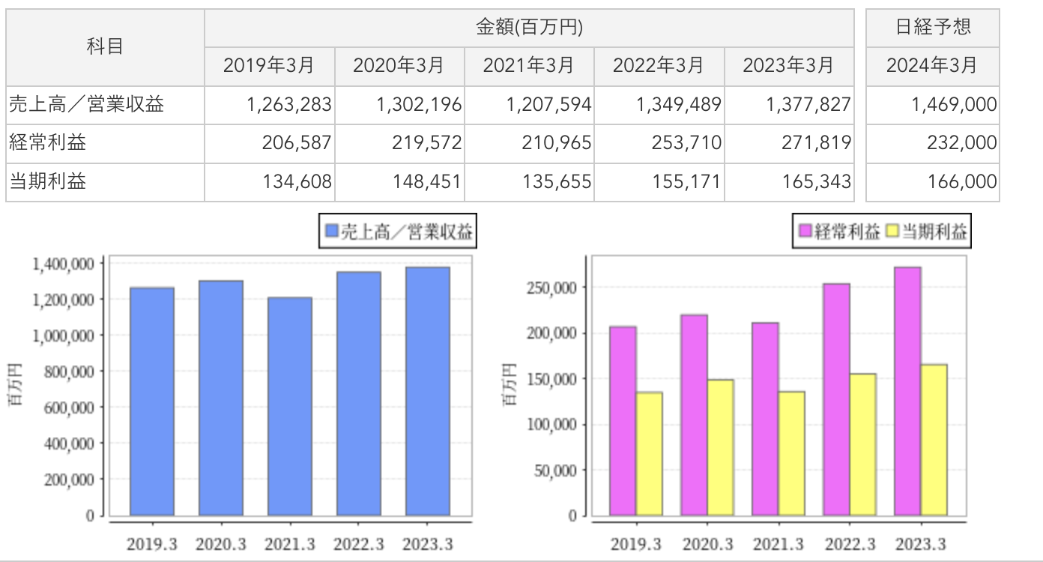
連結売上構成（2023年3月）
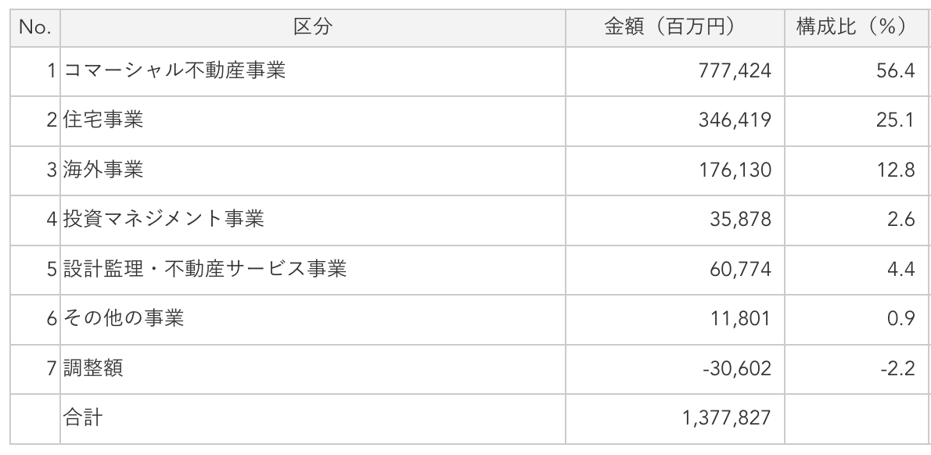
主要取引銀行：三菱ＵＦＪ（本店）, 三菱ＵＦＪ信託（本店）

連結子会社数：271

主な関連会社
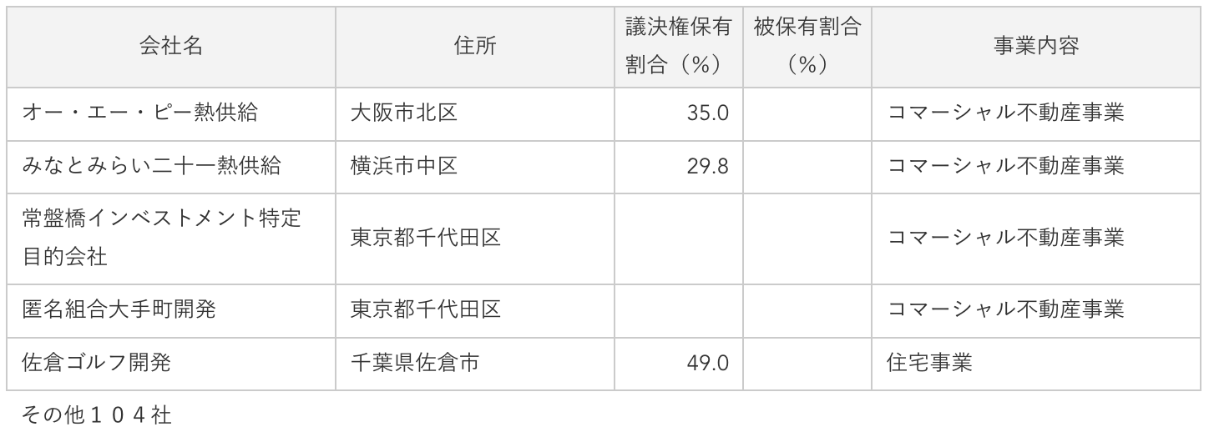
三菱・経営理念：https://www.mec.co.jp/company/charter/
三菱・採用情報：https://fresh.mec.co.jp/recruit/recruit-information.html
三菱・評判：https://en-hyouban.com/company/00001212021/

